GESTIÓN HUMANA

PRUEBA TÉCNICA: 1. JAVA- Java EE DESARROLLO V03.doc

HEINSOHN BUSINESS TECHNOLOGY

Taller Final Semillero Java Heinsohn – 2019

MUCHA SUERTE

NOMBRE: Santiago Cardozo Q
TELÉFONO FIJO: 7424353
CELULAR: 3212217848
FECHA: 25/04/2019
C.C. 1097402974

NOTA | CALIFICADO POR |  |  | FECHA CALIFICACIÓN
 | Nombre | Cargo | Firma

Descripción general del problema a resolver
En su ciudad se va a montar un restaurante inteligente, el cual pretende que sus usuarios tengan la mayor interacción con un sistema de información que le permita desde hacer su pedido hasta hacer el pago.

Un pedido en el sistema consiste de:
- Un plato, seleccionado de una serie de opciones
- Una bebida, seleccionada de una serie de opciones
- Sugerencia al usuario para completar al pedido por ejemplo un postre
Tipo de pedido
- Si es para consumo en el sitio
- Si es para llevar, tiene un valor adicional de $1.000
Método de pagos
- Efectivo
- Tarjeta

Se le solicita a usted como miembro del equipo de desarrollo resolver el siguiente requerimiento

Requerimiento
Permitir que un usuario previamente registrado realice un pedido completo, el cual se puede hacer solamente seleccionando de una serie de opciones el plato principal, la bebida, el tipo de pedido y una sugerencia de un producto adicional

Condiciones de entrega

Se necesita que se especifique al menos dos historias de usuario

Historias de usuario

Historia de usuario 1: Registrarse

Característica: Registrarse en el sistema.
Criterio de aceptación: Se comprueba que todos los datos hayan sido diligenciados.
Evento: Ingresar información del usuario y oprimir botón “Registrar”.
Resultado: Se presenta pantalla un mensaje de respuesta con el estado del registro.

Historia de usuario 2: Hacer Pedido

Característica: Hacer un pedido en el sistema.
Criterio de aceptación: Se comprueba que el usuario selecciono un plato, una bebida, tipo de pedido, y una sugerencia.
Evento: Ingresar información del del pedido y oprimir botón “Hacer pedido”.
Resultado: Se presenta pantalla un mensaje de respuesta con el estado del pedido.

Realizar un diagrama de clases.

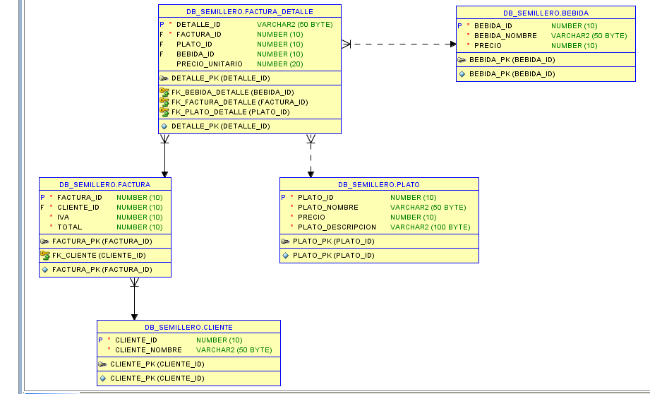

Primera parte
Cree la parte java que permita gestionar el pedido

Parte Java

Un pedido no se puede hacer en una fecha mayor a la fecha del sistema//try
Un pedido debe tener al menos un producto
Calcular el IVA de toda la factura, teniendo en cuenta que en este caso sería el 5%//metodo
Definir las entidades correspondientes para resolver el requerimiento
Definir los servicios a ser consumidos
Determinar los métodos que hagan las operaciones de persistencia del caso (consultar, agregar, eliminar)
Estableciendo el tipo de EJB y las transacciones asociadas a cada método

Script Base de Datos
DB_SEMILLERO_TallerFinal.sql

Notas adicionales
Cada clase debe tener sus comentarios correspondientes
Cada método debe ser lo más corto y preciso

Entrega:
Ruta del repositorio github:

Supuestos:
- Se asume que el cliente y la bebida están ya creados en el sistema.
Se crean, eliminan y consultan como se muestra con la entidad Plato.

